HTML
标签
元素：一个完整的标签称为元素
属性：属性总是以名称/值对形式出现
常见的属性：
id：标签的唯一标识，在同一个网页中不能出现相同的id属性值
class: 为标签分组，拥有相同class属性的标签是一组，可以出现相同的class属性，可 以为一个元素指定多个class
title: 用来指定标签的标题，指定title以后，鼠标移入到元素上方时，会出现提示文字

Html标签中有两个子标签head和body
Head用来表示网页的元数据，head中包含了浏览器和搜索引擎使用的其他不可见信息
Title表示网页的标题
Body用来设置网页的主体，所有在页面中能看到的内容都应该编写到body标签中
一个页面中只会使用一个h1标签
p标签表示网页中的一个段落，自成一行
Img标签属性：src（指向一个外部的图片的路径），alt（图片的描述）
a标签是超链接标签，通过a标签，可以快速跳转到其他页面
属性：href（指向一个链接地址），target（设置打开目标页面的位置，可选值：_blank新窗口，_self当前窗口）
实体（转义字符）：语法：&实体名;
大于号：&gt;
小于号：&lt;
空格：&nbsp;
引号：&quot;
版权：&copy;

CSS
层叠样式表（Cascading Style Sheets）
CSS的样式表由一个一个的样式构成，一个样式又由选择器和声明块构成
选择器{样式名:样式值; 样式名:样式值; }
p{color:red;font-size:12px}

行内样式：编写简单，但是结构与表现耦合，导致样式不能够复用
内部样式表：可以直接将样式写到<style>标签中
外部样式表：通过link标签引入css文件
<link ref=”stylesheet” type=”text/css” href=”style.css”>

CSS选择器
selector，告诉浏览器，网页上的哪些元素需要设置什么样的样式
- 元素选择器：（标签选择器），标签名{}
- 类选择器：可以根据元素的class属性值选取元素，.className{}
- ID选择器：根据id属性值选取元素，#id{}

复合选择器：选择器1选择器2{}, div.box1会选中页面中具有box1这个class的div元素（不带逗号，必须同时满足）
群组选择器：可以同时使用多个选择器，多个选择器将被同时应用指定的样式
选择器1,选择器2,选择器3{}
p,.hello,#box 会同时选中页面中p元素，class为hello的元素，id为box的元素（带逗号，满足其中一项即可）

通用选择器：*{}
后代选择器：根据标签的关系，为处在元素内部的后代元素设置样式
祖先元素 后代元素 后代元素{}
p strong {} 会选中页面中所有的p元素内的strong元素

伪类和伪元素
选择本身没有标签，但是仍然易于识别的网页部位，比如段落首行或鼠标滑过的链接。
给链接定义样式

正常链接： a:link
访问过的链接： a:visited
鼠标滑过的链接： a:hover
正常点击的链接： a:active

其他：
获取焦点： :focus
指定元素前： :before
指定元素后： :after
选中的元素： ::selection

文本标签及文本样式
<em>和<strong>
em标签用于表示一段内容中的着重点，斜体
strong标签用于表示一个内容的重要性，粗体

<i>和<b>
<i>斜体
<b>粗体
这两个标签没有语义，只想设置文本特殊显示，而不需要强调内容时就可以使用i和b标签

<small> 表示细则一类的旁注，通常包括免责声明、注意事项、法律限制、版权信息等
浏览器在显示small标签时会显示一个比父元素小的字号
<cite>指明对某内容的引用或参考。
<blockquote>和<q>
表示标记引用的文本
<sup>和<sub>用于定义上标和下标
<ins>和<del>，<ins>表示插入的内容，显示时通常会加上下划线，<del>表示删除的内容，显示时通常会加上删除线
<code>和<pre>，<code>表示内容包含代码示例或文件名，<pre>表示预格式化文本，可以使用<pre>包住<code>来表示一段代码

有序列表
<ol><li></li></ol>
无序列表
<ul><li></li></ul>

文本格式化
为内容设置不同的样式
单位：
- px 像素
-百分比：相对于父元素来说的
- em：相对于父元素来说，1em相当于100%,2em相当于200%

颜色
颜色关键字
十六进制颜色
RGB
RGBA（透明度）

文字大小
font-size

字体
font-family
斜体和粗体
font-style用来表示文本的斜体
font-weight用来指定文本的粗体

行间距
line-height 用于设置行高，行高越大则行间距越大
行间距 = line-height - font-size

对齐文本
text-align 用于设置文本的对齐方式

盒子模型
在网页中，一切皆是盒子
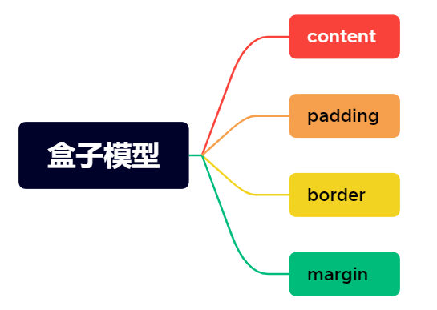
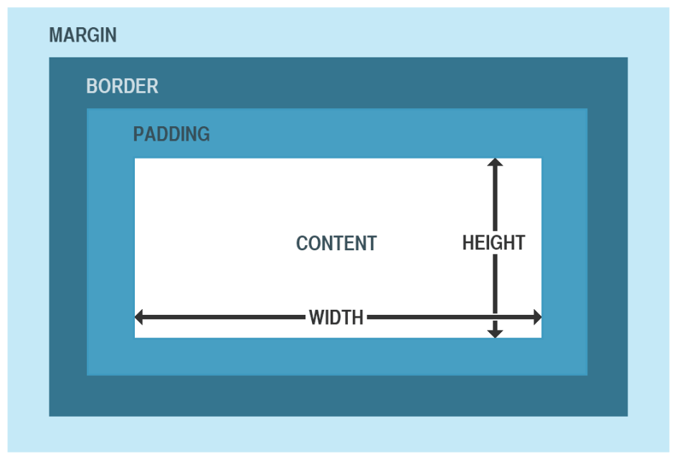
如果没有指定内边距和边框，内容区大小默认和盒子大小是一致的
边框（border）

Display：修改元素的性质
可选值：
- Block：设置元素为块元素
- Inline：设置元素为行内元素
- Inline-block：设置元素为行内块元素
- None：隐藏元素

Visibility
主要用于元素是否可见，隐藏后位置依然保持，不会被其他元素覆盖
Visible:可见
Hidden:隐藏

Overflow
当相关标签里面的内容超出了样式的宽度和高度时，就会发生一些奇怪的事情，浏览器会让内容溢出盒子
Visible：默认值
Scroll：添加滚动条
Auto：根据需要添加滚动条
Hidden：隐藏超出盒子的内容

文档流
将窗体自上而下分成一行行，并在每行中按从左至右的顺序排列排放元素，即为文档流
也就是说，在文档流中元素默认会紧贴到上一个元素的右边，如果右边不足以放下元素，元素则会另起一行，在新的一行中继续从左至右摆放。
这样一来，每一个块元素都会另起一行，那么我们如果想在文档流中进行布局就会变得比较麻烦。

浮动
使元素脱离原来的文档流，在父元素中浮动起来
浮动使用float属性
块级元素和行内元素都可以浮动，当一个行内元素浮动以后将自动变为一个块级元素
当一个块级元素浮动以后，宽度默认被内容撑开，所以当漂浮一个块级元素时我们都会为其指定一个宽度

当一个元素浮动以后，其下方的元素会上移，元素中的内容将会围绕在元素的周围。
浮动会使元素完全脱离文本流，也就是不再文档中占用位置
元素设置浮动以后，会一直向上漂浮直到遇到父元素的边界或者其他浮动元素
元素浮动以后即完全脱离文档流，这时不会再影响父元素的高度，也就是浮动元素不会撑开父元素
浮动元素默认会变为块元素，即使设置display:inline以后其依然是一个块元素

清除浮动
Clear属性可以用于清除元素周围的浮动对元素的影响
也就是元素不会因为上方出现了浮动元素而改变位置
可选值：
Left: 忽略左侧浮动
Right: 忽略右侧浮动
Both：忽略全部浮动
None：不忽略浮动，默认值

定位
position属性可以控制web浏览器如何以及在何处显示特定的元素
可以使用position属性把一个元素放置到网页中的任何位置
Static
Relative
Absolute
Fixed
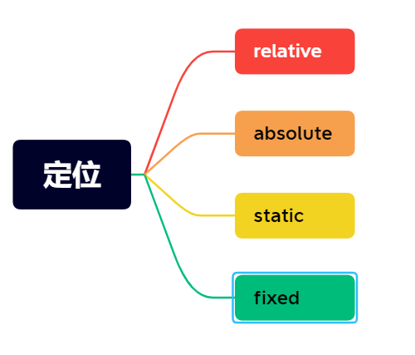

相对定位relative
每个元素在页面的文档流中都有一个自然位置，相对于这个位置对元素进行移动就称为相对定位，周围的元素完全不受此影响
特点：
如果不设置元素的偏移量，元素位置不会发生改变
相对定位不会使元素脱离文本流，元素在文本流中的位置不会改变
相对定位不会改变元素原来的特性
相对定位会使元素的层级提升，使元素可以覆盖文本流中的元素

绝对定位absolute
使元素相对于html元素或离它最近的祖先定位元素进行定位
特点：
绝对定位会使y7aunsu完全脱离文本流
绝对定位的块级元素的宽度会被其内容撑开
绝对定位会使行内元素变成块元素
一般使用绝对定位时会同时为其父元素指定一个相对定位，以确保元素可以相对于父元素进行定位

固定定位fixed
固定定位的元素会被锁定在屏幕的某个位置上，当访问者滚动网页时，固定元素会在屏幕上保持不动。

z-index
当元素开启定位以后就可以设置z-index这个属性
这个属性可以提升定位元素所在的层级
z-index可以指定一个整数作为参数，值越大元素显示的优先级越高，也就是z-index值较大的元素会显示在网页的最上层

设置元素的背景
Background-color
Background-image
Background-repeat
Background-position
Background-attachment 设置背景图片是否随页面滚动，scroll随页面滚动，fixed 不随页面滚动

CSS Sprite 是一种网页图片应用处理方式，通过这种方式可以将网页中的零星图片集中放到一张大图上，这样一来，一次请求便可以同时加载多张图片，大大提高了图片的加载效率

表格的基本设置
Tr 一行
Th 表头
Td 单元格

Caption 表格的标题
Thead 表格的头部
Tbody 表格的主体
Tfoot 表格的底部

合并单元格
横向合并：colspan
纵向合并：rowspan

表单的基本设置
<form>创建一个表单
两个属性：action和method
Action：表示提交表单到服务器中的地址
Method：表示提交表单的方法
一个表单可以包含多个表单项

Input
属性：
Text
Password
Submit
Radio：单选
Checkbox：多选框
Reset：重置按钮

Select：用于创建一个下拉列表
Option：下拉列表中的列表项
Optgroup：用于为列表项分组
Textarea：用来创建一个文本域，实际效果和文本框类似，只是可以输入多行数据

Fieldset：用来为表单项进行分组
Legend：用于指定每组的名字
Label：用来为表单项定义描述文字

